中学校租税教室

**パソコンを使わない租税教室（グループ討議用）**

（資料及び注意事項）

・　講師用　説明資料

　　　できるだけストーリーを覚えて、ペーパーを見ながらしゃべるのは避けましょう！

　　　　数字は見ても良いが、しゃべり言葉は書いてあるとおりでなくて良い、自分の言葉で話しましょう！

　　　　話をするときは、生徒の顔を見渡しながら、語るように話しましょう。

・　生徒配付用　資料

　　　事前に配っても良いし、グループ討議の始まりに配っても良い。

・　参考資料　・・・・　グループ討議中に、「皆さんが住んでいる広島市の場合」として説明する。

　　　あくまでも、広島市のデータとことわり、そのほかに確認した情報を付加して説明しても良い。

　　　生徒たちが考えるのは　「ある市」であり、　広島市に似ているというだけ、という前提を忘れないこと。

（イメージ図）

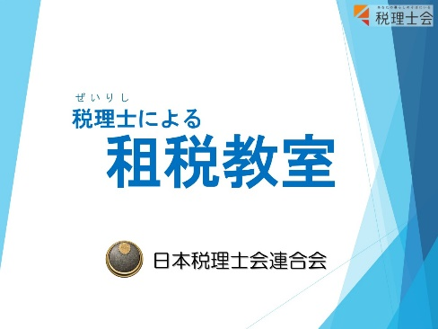（自己紹介）

皆さん、こんにちは。

　私は、中国税理士会の●●●●といいます。

　「税理士」という職業、皆さんあまり知らないかもしれませんが、　皆さんは、勉強が分からなかったら先生に相談しますよね。病気になったら、お医者さんに診てもらいに行きますよね。それと同じで、税金について分からないとき、あるいはこれで良いか見てもら

　　　　　いときに、相談の乗れるのが税理士なんです。

（授業の説明）

さきほど先生から「租税教室」と言われましたが、租税というのは税金のことです。身近な税金としては消費税がありますが、税金は日本という国や皆さんが住んでいる〇〇県、〇〇市といった地方公共団体がお金がかかる活動をするための資金となるものです。その税金について勉強し理解を深めるということは、そこに暮らす私たちにとってとても大切なことなので、一緒に勉強していきましょう。

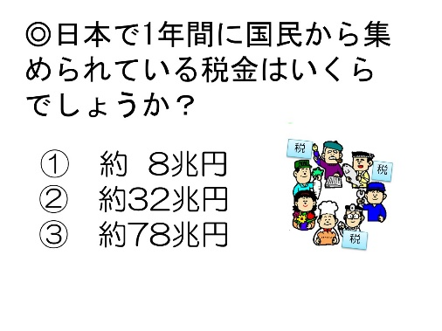（イメージ図）

（集まる税金の大きさの）

　日本で1年間に国民が支払って集まってくる税金はどのくらいでしょうか。3択です。

①8兆円　　②32兆円　　③78兆円　　板書する！

　今からジャンケンをします。①と思う人はグー、②と思う人はチョキ、③と思う人はパーを一斉に挙げてください。正解は、私が後出しジャンケンしますので、私に勝った人です。

　　　　　　　　　　　　　　　　　　　　　　　　　ではいきますよ。　ジャンケンポイ！　正解は③78兆円でした。

（金額の大きさの実感）

　78兆円、と言われても想像がつかないと思いますので、広島駅近くにあるマツダスタジアム、あそこが約100億円かかったと言われています。では、マツダスタジアムが何個作れますか？　【間】

　7,800個も作れるんです。広島県だけでは土地が無いので、47都道府県に作れば、各県で155個作ることになります。でもそんなに要りませんよね。でも1年間で集まる税金はそのくらいの大きさなんです。

　じゃあ、1万円札を1枚1枚重ねたら、どのくらいの高さになるか？　1億円が１mですから、1兆円だと・・・・10,000m つまり10km、エベレスト山が8,800mだから、それよりも高くなるくらいの1万円が集まってくるんです。

（イメージ図）

（税金の必要性の説明）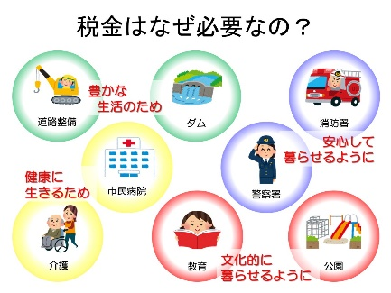

税金は、どこに使われているのでしょうか？意外と身近なところでも使われていますね。道路整備やダム、市民病院や介護、消防署や警察署、そして皆さんの教育や公園にも使われています。実はまだ、ほかにもたくさんあるんです。

道路整備やダムは「豊かな生活をするために」、市民病院や介護は「健康に生きるために」、消防署や警察署は「安心して暮らせるように」、教育や公園は「文化的に暮らせるように」　どれか1つでも無くなると困りますよね。ましてや税金は無しにすると、全部が無くなります。

　無くなったらどうなるか？　自分のお金でまかなうか、或いは自分で努力してやるか、それでも足りなければそこは我慢するしかなくなります。

　　　　　　　　　　　　　　　　　　　　　　　　　　　　　　　　　　　　➥ここまで10分間　程度

（グループ討議への説明：配付資料を配る、席をグループごとに）

　では、今から皆さんに、税金の使い方についてシミュレーションをしてもらいます。

　まずグループごとに市長さん　を決めてください。他の人は全員議員さんです。市長には、あとでグループが決めた金額やどうやってその金額にしたか、を説明してもらいます。

　では、配付資料の説明をします。

　（資料を簡単に読む）

　　ポイント説明：　広島市を参考にした統計数値です。

　　　　　　　　　　　200億円を分けるときに、「平等」ではなく「公平」で考えてください。平等とは50億円ずつ分けることです。でも、それでは市民が納得しません。公平に考えた説明する必要があるからです。

　　　　　　　　　　　そして、効率つまり無駄な支出は避けるべきです。つまり必要なかったら0円もありです。

　　では、各グループで話をしてください。

　（途中、早いうちに別添「参考資料」で広島市の現状をかいつまんで説明する）

　（できたグループから、前に出て板書してもらう：事前に枠を描いておくこと）

　　➥ここは　２0分間　程度

（グループごとに、金額その理由について発表　の説明）

　では、各グループの市長さんに、金額とその理由について、説明してもらいます。

　（グループの発表ごとに拍手、そして簡単なコメント（褒める）をする）

（例）　なるほど、そう考えたんですか。　　ちゃんと統計値をみて判断したんですね。　今より将来のことを考えたんですね。分かり易い説明でした、　など

　（時間を考えて、すべてのグループが発表しなくても可）

　➥ここは１０～1５分間　程度

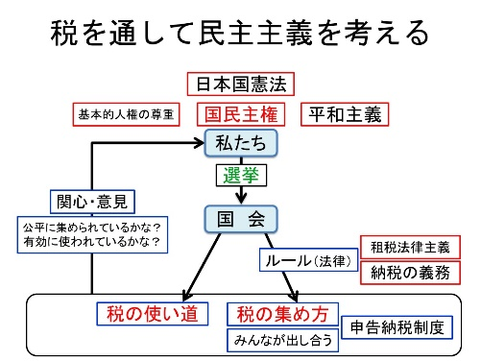（イメージ図）

（まとめ　説明）

　皆さん、板書された各グループから出された金額、1つとして同じ金額が並んでいません。〇つのグループ、〇人の間でもほとんど同じ意見は無い、ということに気付かれたと思います。

　でも現実、だからと言って200億円を使わないで置いておく、わけにはいきません。なんとかして200億円をきちんと使うようにしないといけない、そうしないと市民が生活に困るからです。

　日本では、この使い道を決めるためのルールとして、憲法で民主主義を決めています。そのルールは、皆さん市民一人一人が意見を言って決めるのではなく、私たちが選挙で選んだ議員さんたちが国会や市議会で話し合って、多数決で税金の使い道を決めています。

18歳以上になれば選挙権が与えられます。皆さんが今日考えられたように、同じような考えの議員さんに投票し、市議会や国会で主張してもらうことになります、それが日本の仕組みであり、議会民主主義なのです。

今日は皆さんに、税金の使い方についてグループ討議をしてもらいました。

皆さんも感じたように、この教室内だけでも自分の意見とは違ういろんな意見の人がいることに気付かれたと思います。でも、ときには決めないといけないときがあります。そんなときは、みんなが合意できるようなやり方を考えることが大事です。そのとき考えることは、税金であれば、効率、つまり無駄な支出はしない、無くす。そして公正であること、不利益を被る人をできるだけ無くすこと。こういったことは、税金に限らず、これから皆さんが社会人となっていろんな人と交わっていく中で大切にしてほしいと思います。

これで租税教室は終わります。

（時間があれば、質問を受ける）

　➥ここは５～1０分間　程度

**（参考資料）**

防　災

　2012年広島土砂災害（八木方面）　、2018年西日本豪雨災害（呉方面）

　　以降　砂防ダム108基　造られた　（ちなみに、40基で230億円かかった）

　さらに近年多いのが、

　2024年9月　西区福島町で水道管が破裂し、道路が陥没した。

　2025年1月　埼玉県八潮市で下水道管が破裂　トラック運転手死亡

　　他にも、京都や大阪など全国各地で発生

　　　➥上下水道管、ガス管など　ライフラインが　設置後40年経過が増えている。

子育て

　広島市の保育所

　・　3～5歳児　　保育料は無償化　　ただし、食材料費、通園送迎費、行事費などは対象外！

　・　0～2歳児　　住民税非課税世帯に限り無償化

　・　認定こども園、幼稚園

　　　預かり保育など、最大月11,300円までの部分が無償化　など利用実態よって上限あり。

　　　住民税非課税世帯は、無償化

　　　➥　つまり、全てが無償化ではないこと。

市民病院

　　広島市　令和5年度　　救急車出動回数　72,822件（1日当たり200件）

　①　広島市民病院　S27年開業

　　　　外来患者の増加、施設の老朽化狭隘化で、増改築や耐震工事を行ってきている。

　②　舟入病院　S46年開業

　　　　休日夜間救急対応、感染症や原爆者治療

　③　安佐市民病院

　　　　2021年　移転建替え

　　　　　がん等高度医療専門医療、救急対応

　　➥　いずれの病院も、医療従事者の確保に困窮している。＋高額な医療機器の更新

　　　　　なお、安芸市民病院もあるが、市だが医師会に運営を任せてる病院である。

JR芸備線　　時刻表（全列車　最低2両編成でトイレあり）

　・三次発広島行き

　　　朝5時台　から　夜9：10最終まで　　1時間に1本（朝5時台のみ2本）

　・広島発三次方面行き

　　　朝5時台　　から　夜9：17最終まで　1時間に1本

　　　ただし　広島駅発狩留家駅や下深川駅行きは、ほかに1時間に＋2本ある。